**Оборудование столярно-слесарной мастерской**

**ОГКОУ «Ивановская школа-интернат №2»**

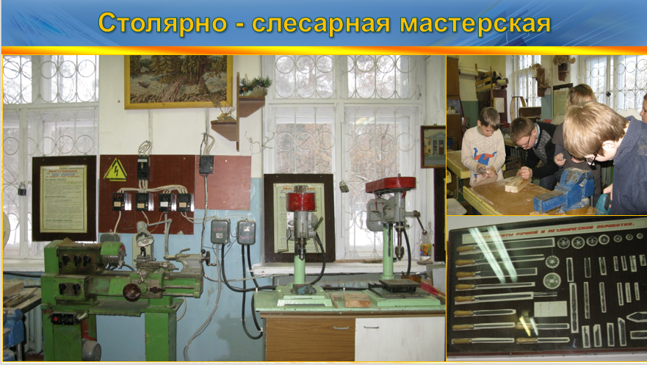 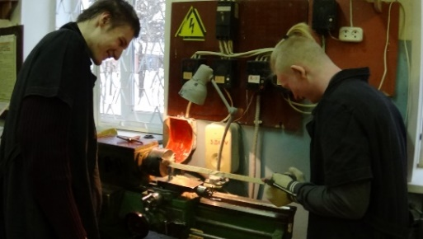 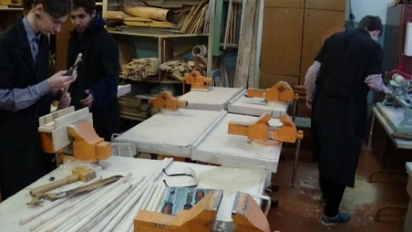

|  |  |  |  |
| --- | --- | --- | --- |
| **№** | **Наименование** | **Марка** | **Количество в штуках** |
| 1 | Деревообрабатывающий станок |  | 1 |
| 2 | Токарно-винторезный станок ТВС 120 |  | 1 |
| 3 | Настольный сверлильный станок вертикального положения |  | 1 |
| 4 | Универсальный столярный верстак |  | 4 |
| 6 | Слесарный верстак с тисками |  | 2 |
| 7 | Электрический лобзик | «Макита» | 10 |
| 8 | Электрическая дрель | «Макита» | 1 |
| 9 | Школьный деревообрабатывающий станок (передвижной) |  | 1 |
| 10 | Электрический выжигатель |  | 10 |
| 11 | Ручной инструмент (пилы, рубанки, стамески, киянки, молотки, отвертки) |  | 10 |
| 12 | Станок универсальный |  | 1 |
| 13 | Станок Комбинированный |  | 1 |
| 14 | Машина углошлифовальная | MAKITA 9069 | 1 |
| 15 | Перфоратор | MAKITA-2450 | 1 |